Bien utiliser Facebook, n°1 : régler ses paramètres de confidentialité

Je reste surpris du grand nombre d’utilisateurs du site Facebook qui n’ont défini aucun de leurs paramètres de confidentialité. Cette étape, pourtant très simple à exécuter, est une étape obligatoire pour qui publie sur Internet du contenu en son nom propre, car elle permet de ne pas laisser quiconque voir certaines de nos informations personnelles…

Avec ce petit tutoriel illustré sans prétention, je souhaiterais montrer aux personnes qui ne connaissent pas encore bien Facebook ce qu’elles devraient faire tout de suite après avoir créé leur compte.

Comment trier intelligemment ses amis
Derrière ce titre prétentieux, mais empli de sagesse (car « qui est l’ami de tout le monde n’est en réalité l’ami de personne »), se cache un principe que j’applique depuis toujours : je trie mes amis par niveau.

Dans la logique, c’est normal : certains amis qu’on m’a présentés une fois et que je ne connais pas vraiment n’ont pas besoin de connaitre mon numéro de téléphone, le nom de ma copine et de voir les dernières photos de mes petites nièces. Tous ces privilèges devraient être l’exclusivité de mon entourage immédiat (famille et amis proches). De la même façon, je n’ai pas d’intérêt à ce que certains contacts professionnels sur Facebook consultent mes photos de soirées et mes petits délires entre amis…

C’est pourquoi, selon moi, créer des groupes d’amis par niveau de proximité, est une étape fondamentale pour bien utiliser Facebook. Notez bien : je parlerai indifféremment de « groupe d’amis » ou de « listes d’amis ».

Pour ce faire, c’est très simple. Après vous être connecté sur Facebook, en haut en droite, en dessous de « Compte », cliquez sur « Modifier la liste d’amis ».

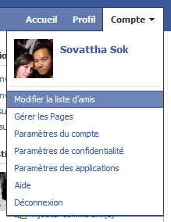

1/ Créer des listes d’amis
Dans la colonne centrale, apparait votre liste d’amis actuelle. Cliquez sur le bouton « Créer une liste » et saisissez le nom du groupe d’amis de votre choix. Remarquez l’astucieuse pixellisation de mes contacts afin de les rendre anonymes, illustrant ainsi mon principe de précaution vis à vis de mes publications sur Internet

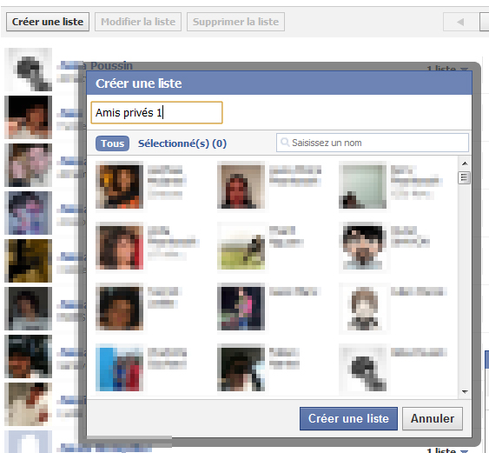

2/ Trier ses amis
Dans la fenêtre de création du groupe, vous avez la possibilité d’affecter directement des amis au groupe nouvellement créé. Mais je vais plutôt vous montrer comment le faire a posteriori.

Dans la liste d’amis qui apparait dans la colonne centrale, sur la droite de chaque contact, vous avez la possibilité d’ajouter vos amis à une (ou plusieurs) des listes précédemment créées.

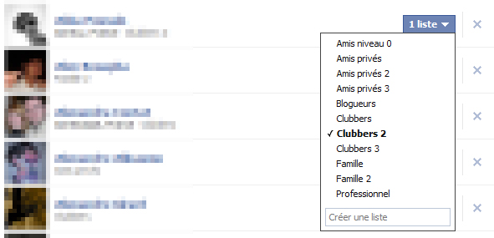

Cette étape peut être assez longue si vous avez « moult z’amis ». Si vous ne souhaitez pas trier tous vos amis d’un seul coup, vous pouvez laisser tomber cette étape provisoirement et passer à la suivante…

Comment régler ses paramètres de confidentialité
Une fois les listes d’amis créées, il est temps de définir les paramètres de confidentialité par groupe.

Changeons de page et allons cliquer sur « Paramètres de confidentialité » en dessous du menu « Compte ».

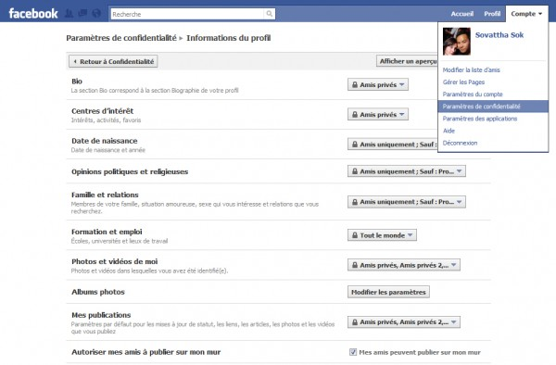

Dans la colonne centrale, vous pouvez désormais personnaliser qui a accès à quel élément de votre profil. Par défaut, sauf erreur, tout devrait être défini sur « Tout le monde » puisqu’il en va de l’intérêt de Facebook que toutes vos informations soient les plus visibles possible. Pourquoi ? Cela doit augmenter le trafic ou la notoriété de leur site, allez savoir…

Bref, je vous recommande donc de cliquer sur « Personnaliser » afin de saisir le nom des groupes qui ont accès à vos infos.

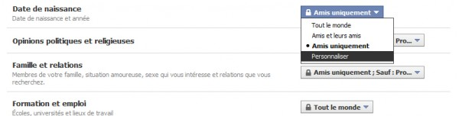

Dans la nouvelle popup qui apparait, cliquez sur « Certaines personnes… »

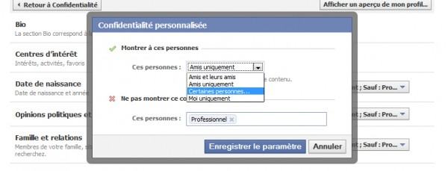

Puis, en saisissant une partie du nom du groupe, les groupes associés devraient apparaitre en dessous. Notez qu’en plus de ne pas lui donner d’autorisation spécifique, mon groupe « Professionnel » n’a explicitement pas accès à certaines informations personnelles. Cette double précaution permet de cacher ces informations aux contacts professionnels qui seraient dans un groupe d’amis autorisé. Cette petite subtilité est importante à comprendre…

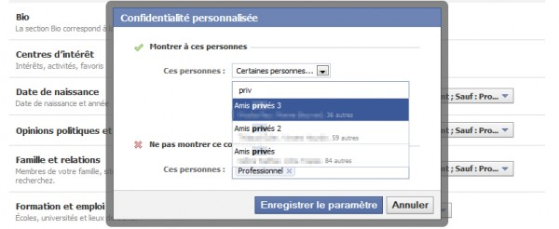

Voilà, j’espère que ce petit article sans prétention vous aura sensibilisé à l’utilité de protéger certaines de vos informations personnelles qui devraient rester confidentielles ou restreintes.

La méthode que j’expose ci-dessus n’est pas la seule. A vous de voir si vous préférez gérer vos amis individuellement ! Pour ma part, je sais que je préfère penser en termes de groupes et je trouve cette façon de faire relativement efficace et simple à maintenir.

Et vous, comment protégez-vous vos publications sur Facebook ?

Référence : Bien utiliser Facebook, n°1 : régler ses paramètres de confidentialité – Écrit par Soso le 22 avril 2010 - www.Geekeries.com (http://www.geekeries.com/2010/04/22/bien-utiliser-facebook-n%C2%B01-regler-ses-parametres-de-confidentialite/), site consulté le : 12/11/2010. Texte corrigé en décembre 2010 par Monique Cloutier, conseillère pédagogique au centre FGA Christ-Roi (Mont-Laurier – QC).

